


RAPPORT DE STAGE
Développement d’applications robotiques temps-réel en C++

TRONCARD Antoine,
élève à 3iL Ingénieurs – 43 rue de Sainte-Anne, LIMOGES
accueilli par,
l’équipe ReMiX du laboratoire XLim – 16 rue Atlantis, LIMOGES
du 13 mai au 12 juillet 2019

Sous la tutelle de Monsieur Romain MARIE, enseignant-chercheur au sein du laboratoire XLim
Suivi par Monsieur Christophe DUROUSSEAU, enseignant-chercheur à 3iL

Remerciements :

En premier lieu, je remercie Monsieur Romain MARIE, qui m’a d’abord proposé ce stage, mais qui a ensuite pris du temps pour me faire visiter les locaux et me faire rencontrer l’équipe. Ensuite, durant le stage, sont accueil, son accompagnement ainsi que la qualité des missions qu’il m’as proposé, m’ont permis de beaucoup apprendre.
Je remercie ensuite l’équipe ReMiX du laboratoire, et plus particulièrement Guillaume, Julien, Frank, Adrien, Daniel et Jorge, avec qui j’ai passé la quasi totalité de mon stage. Leur accueil et l’ambiance de travail ont été d’une grande qualité. De plus, ils m’ont tous accompagné pendant ce stage, et m’ont aidé quand j’en avais besoin.
Finalement, je remercie l’ensemble du laboratoire, et en particulier Madame Ouiddad Labbani-Igbida, responsable de l’équipe ReMiX, sans qui ce stage n’aurait été possible.

Introduction

« L'être humain croira toujours que plus le robot paraît humain, plus il est avancé, complexe et intelligent. »

Paroles du personnage de Elijah Baley dans « Les robots de l'aube »
Isaac Asimov, J'ai lu, 1988 (tome 2, page 245)

Ce stage a pour principal objectif la découverte du monde de l’entreprise. En effet, situé à la fin du cycle préparatoire intégré, il est idéalement placé pour que les élèves puissent d’une part découvrir le monde de l’entreprise mais aussi pour qu’ils puissent se faire une idée de la branche informatique dans laquelle ils souhaiteraient poursuivre leur cursus. Pour ma part, j’ai réalisé ce stage du 13 mai 2019 au 21 juin 2019 au sein de l’équipe ReMix, de l’axe SRI du laboratoire de recherche de Limoges.
L ‘équipe du laboratoire XLim qui m’a accueilli se situe dans les locaux de l’ENSIL, et sa spécialité est la mécatronique. La plupart des doctorants réalisent des thèses sur des drones, ou plus généralement sur des systèmes mobiles, ayant nécessité à communiquer des informations. De ce fait, les travaux réalisés sont pluri-disciplinaire, regroupant souvent mécanique, électronique et informatique. Dans l’ensemble des missions que j’ai eu l’occasion de réaliser, cet aspect pluri-disciplinaire fut omniprésent.
Mon stage a été découpé en trois missions. La première, a été centrée sur l’apprentissage. Durant cette période, mon but était de me familiariser avec les principaux outils et langage de programmation qui me seront utile pour le reste de mon stage. Ensuite ma deuxième mission à été de rédiger un algorithme en C++ permettant de synchroniser la prise de vue de deux caméras. Finalement ma troisième mission à été de rédiger en C++ une interface graphique permettant de contrôler à distance un robot. Le contenu de ces trois missions sera développé par la suite.
Les trois missions évoquée ci-dessus n’ont pas utilisé la totalité de mon temps. Entre elles, d’autres activités comme l’aide d’un doctorant à la réalisation d’une expérience ou des phases de recherche sur des sujets annexe sont venus s’intercaler.
Mes attentes vis-à-vis de ce stage étaient de me faire une idée de ce qu’est la recherche, afin de savoir si la poursuite d’étude vers une thèse pourrait m’intéresser, mais aussi de découvrir la robotique, également dans l’optique d’un choix d’orientation.
La conclusion de ce rapport répondra donc à la question suivante : La poursuite d’étude vers un thèse peut-elle m’intéresser ? Si oui, dans quel(s) domaine(s).
Pour répondre à cette question, nous allons décrire l’ensemble des missions que j’ai eu l’occasion de réaliser. Pour cela, une légère partie théorique sur le fonctionnement des outils utilisés sera indispensable. Ensuite, nous balayerons l’ensemble des activités annexes au missions que j’ai pu réaliser, avant de suivre une interview d’un des doctorants et finalement, de conclure.

Plan – Sommaire

Introduction

I – Les outils utilisé
1) ROS
2) C++

II – Les missions
1) Baxter
a) Ce que j’ai fait
b) Ce que j’aurai pu faire de plus
2) Leenby
a) Ce que j’ai fait
b) Ce que j’aurai pu faire de plus
III – Les missions annexes
1) Présentation du lundi
2) Expériences – Apport d’aide
3) Interview

Conclusion

I – Les outils utilisés
Dans un laboratoire de recherche l’informatique est omniprésent, peut importe le domaine de recherche. Dans l’équipe à laquelle j’ai été intégré, le langage de programmation le plus utilisé et le C++. Dans certains cas, le programme rédigé peut être une interface graphique, et dans ce cas, la bibliothèque Qt est utilisée. Ensuite, pour la communication entre les ordinateurs et les robots, le système d’exploitation spécialisé en robotique ROS est utilisé.
Avant ce stage, je n’avais jamais utilisé un seul de ces outils, c’est pourquoi ma première missions à été de les prendre en main, nous développerons ce point par la suite. Nous allons dans cette partie décrire d’une façon légèrement simplifiée le fonctionnement du système ROS, puis nous verrons les avantages et inconvénients du C++ pour la robotique,

ROS

Illustration 1: Logo de ROS

ROS signifie « Robot Operating System ». Il s’agit d’une façon imagée d’une grosse boite à outils spécialisée en robotique. ROS mets à disposition du développeur informatique ou du mécatronicien, un ensemble d’outils plus ou moins complexe, tous construit sur la même architecture cohérente. Premièrement, les programmes sont rédigé dans un espace de travail, le workspace. Ce workspace est découpé en trois sous-dossiers. Le dossier build qui est utile à la compilation, le dossier devel est le dossier par défaut installation des programmes après la compilation et finalement le dossier src, qui est celui à l’intérieur duquel les programmes sont écrit par le développeur. Ensuite la hiérarchisation des fichiers se fait en packages et en nœud. Un package est un regroupement de programme sur une même thématique, par exemple des programmes utiles au même robot. A l’intérieur de ces packages se situent les nœud, qui sont une façon de découper le code en élément simple.
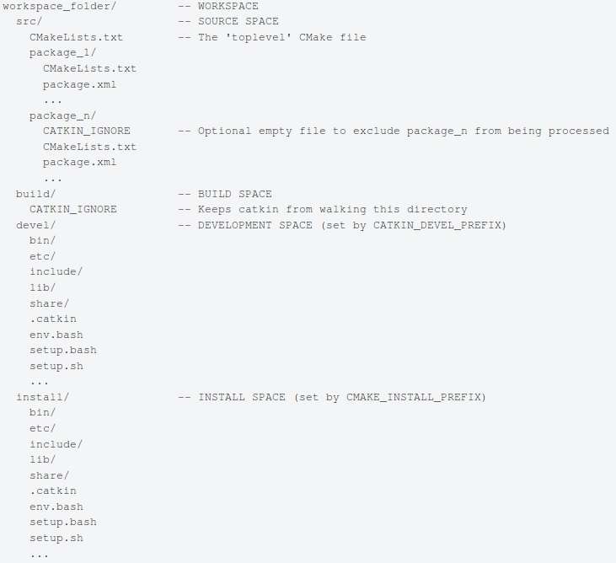
Illustration 2: http://wiki.ros.org/catkin/workspaces

Pour expliquer simplement le fonctionnent de ROS, nous expliquerons ici seulement comment la transmission des messages peut-être faites, sans expliquer le fonctionnement de méthodes plus complexes comme les services ou les paramètres.
La découpe des programmes en éléments simple est la base de ROS. Une fois un package écrit, il peut simplement être transmis à une autre personne. Cette simplicité de transmission d’informations est très appréciée dans un secteur comme celui de la recherche, ou les informations transitent en permanence. Pour faire transiter des informations au sein d’un seul ou entre plusieurs programmes, la démarche est la suivante :
Tout d’abord, un nœud peut recevoir des donnés, c’est alors un subscriber, ou il peut en envoyer, c’est un publisher. Les messages ont des types prédéfinis, et sont envoyé via des topics. Prenons l’exemple le plus connu dans ROS, la simulation de la tortue. Il s’agit d’un programme faisant partie du tutoriel ROS. Les principaux nœud sont /teleop_turtle et /turtlesim. On peut voir que le nœud /teleop_turtle est un publisher, et qu’il publie sur le topic /turtle1/cmd_vel. Il s’agit du nœud permettant de faire bouger la tortue grâce au clavier. Il regarde la touche qui est appuyée et envoie un message sur le topic /cmd_vel. Ensuite le nœud /turtlesim est le nœud qui représente la tortue. Lui est un subscirber, il reçoit des messages du topic /cmd_vel et ensuite il fait bouger la tortue en fonction du message reçu.
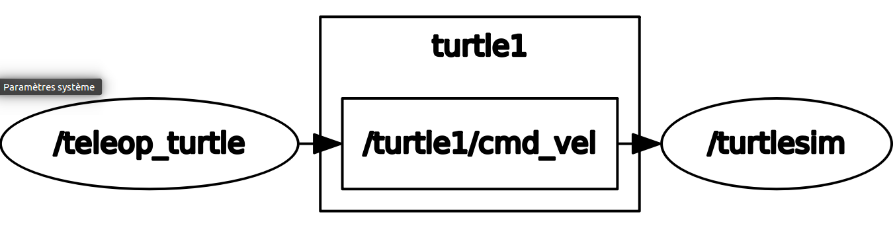
Illustration 3: Graphe représentant des nœuds et des topics

Dans des situations comme celle-ci, on peut facilement observer le découpage du code. Ce découpage est très utile comme nous l’avons vu précédemment pour la transmission de code entres personnes, mais nous pouvons également imaginer des scénarios ou l’on contrôlerai un robot via une manette. Dans ce cas, un nœud par type de manette peut sembler une approche efficace si l’on souhaite changer de manette.
Le principe a retenir pour la suite est : un nœud est un petit bout de code effectuant un traitement spécifique. Ce nœud peut recevoir des informations pour les traiter, ou envoyer des informations à un autre nœud. Ces informations transitent via des topics, et sous forme de message. Les messages sont standardisé. Par exemple, un message de commande comme celui vu avec la tortue est de la forme : {vx,vy,vz,rx,ry,rz} avec vx,vy,vz les vitesses linéaires sur chacun des axes et rx,rx,rz les vitesses angulaires.
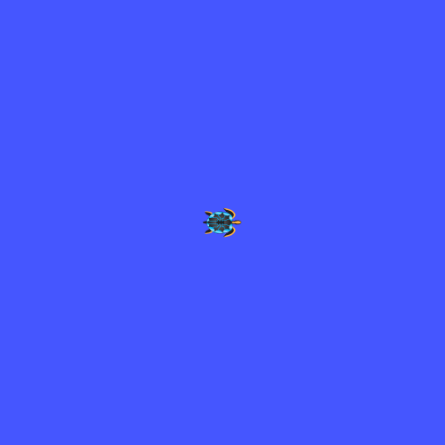
Illustration 4: Programme de la tortue

Durant le stage, nous le verrons par la suite, c’est simple architecture simple de nœuds « émetteur » et de nœud « récepteur » qui a été utilisée. Maintenant, intéressons nous à la façon dont ces nœuds sont codés…

C++

Illustration 5: Logo du C++

Pour coder des nœuds sous ROS, deux langages de programmation sont aujourd’hui utilisable. Il s’agit du Python ou du C++. Dans le domaine de la robotique, le moindre milliseconde compte lorsqu’il s’agit de contrôler un robot. C’est pourquoi le C++ est utilisé à l’insu du Python qui est trop lent. Le C++ est un langage compilé contrairement au Python qui est un langage interprété, et de ce fait il est plus rapide.
Ayant des connaissance en C et en Java, la prise en main du C++ fut rapide, puisqu’il ressemble à un mélange des deux. Les différences se situent majoritairement dans la syntaxe, cependant le C++ possède aussi des outils que je ne connaissais pas, comme les espaces de nom. Pour apprendre le C++ rapidement et en autonomie, le cours proposé par OpenClassrooms (https://openclassrooms.com/fr/) m’as semblé être adéquat.
La plus grosse difficulté fut la compilation. En effet, ayant toujours travaillé sous Windows et mon poste de travail durant le stage étant sous Linux, je ne connaissais pas les fichiers de compilation. Ces fichiers qui portent le nom de CMakeLists.txt dans ROS sont des fichiers où l’on doit spécifier tout les paramètres utiles à la compilation (librairies, chemin fichier d’en-tête, etc.). Pour gérer cette difficulté, j’ai souvent fait appel aux doctorants présent dans le bureau qui eux ont l’habitude de travailler avec les fichiers de compilation.
Pour la partie graphique, j’ai utilisé la bibliothèque Qt, qui est une très grosse bibliothèque connue et performante. La méthode de programmation se rapproche de JavaFX, une bibliothèque utilisée en Java et étudié en CPi2. Je n’ai pas vu d’énorme différences entre ces deux bibliothèque, mis à part que Qt est beaucoup plus puissant, rapide et un peu plus facile à prendre en main.
Finalement, programmer en C++ m’as permis d’une part de connaître un nouveau langage de programmation et d’autre part de consolider mes connaissances en programmation orientée objet. De plus, ce langage étant très populaire, il sera, je l’espère, un atout dans ma vie professionnelle.

II – Les missions
Durant se stage, trois missions m’ont été confiées. La première fut de prendre en main ROS, le C++ et Qt. Cette mission ne sera pas détaillée car elle n’as rien intéressant. L’apprentissage s’est fait majoritairement en autonomie via internet. Sur des points importants ou compliqués, j’ai eu l’aide des doctorant ou de mon tuteur. La deuxième mission a été de synchroniser deux caméras infrarouge pour un robot et la troisième avait pour but de me faire créer une interface graphique permettant de contrôler un autre robot. Nous allons maintenant détailler ces deux missions.

Baxter
Le robot Baxter est un robot industriel collaboratif. C’est un robot destiné a travailler sur une chaîne de production mais de manière collaborative. La plupart des robots industriels sont enfermé dans des cage pur la protection des collaborateurs. Cependant le Baxter est équipé de système de détection et à des mouvements plutôt lent afin de pouvoir travailler en binôme avec un humain. Un exemple d’utilisation de ce robot peut être le suivant : le robot prépare des boites en y déposant différentes pièces, et l’humain assemble ces pièces entre elles. Ainsi le robot effectue la tâche où il n’y a pas besoin d’intelligence, et l’humain réalise la plus complexe.
Pour améliorer ce système de détection de l’environnement, Guillaume un doctorant travaillant sur le Baxter utilise des caméras spéciale. Ces caméras sont des caméras Time of Flight (ToF). Elle utilise des émissions infrarouge pour détecter les distances des objets. Le fonctionnement simplifié est le suivant : la caméra envoie un rayon infrarouge qui est reflété par un objet et qui revient sur un capteur. Disposant du la vitesse de rayon et du temps qu’il a mis avant de revenir, la caméra en déduit la distance.
Les infrarouge sont par définition de la lumière non visible à l’œil nu. Quand de la lumière est envoyée sur un objet, une ombre se créer à l’arrière de l’objet. Le même phénomène se produit avec les infrarouge. Pour résoudre se problème il suffit de placer deux caméras, une de chaque coté, comme sur l’illustration ci-dessous.

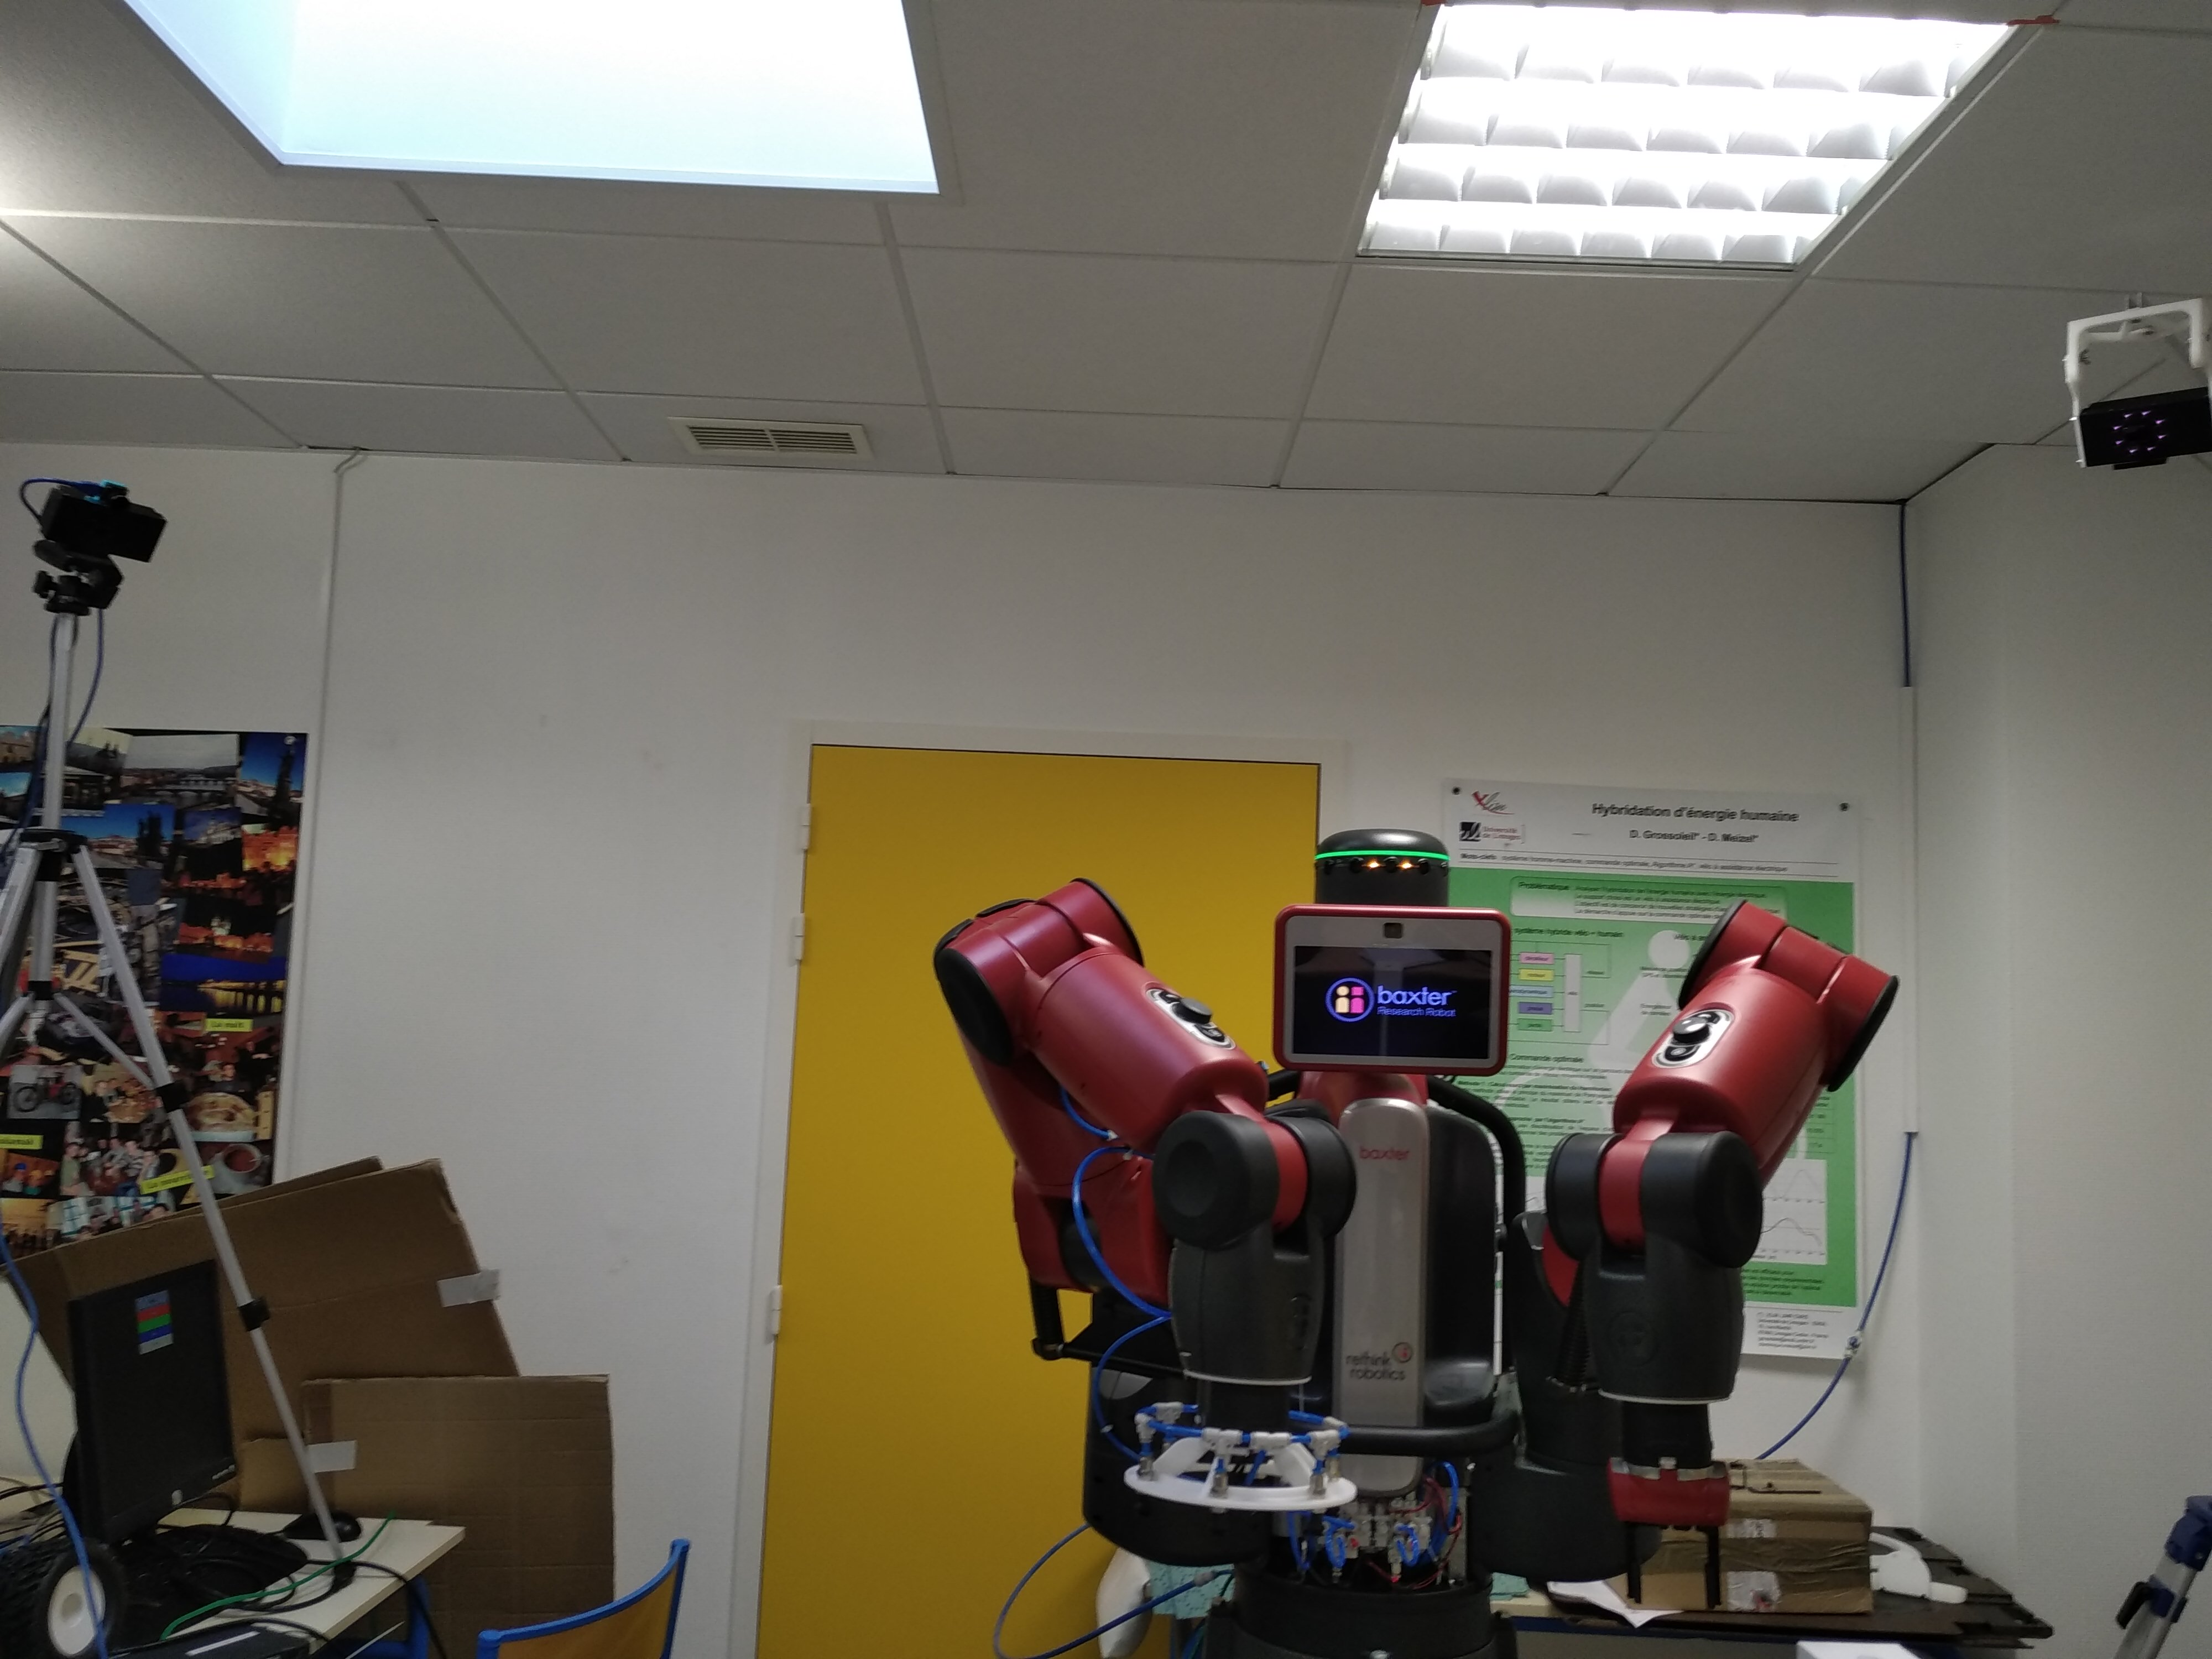
Illustration 6: Le robot baxter et deux caméras

Cependant, l’émission en simultané de deux rayons lumineux provoque des interférences. C’est à se stade que l’algorithme développé intervient. Il s’agit d’un algorithme qui synchronise les deux caméras pour qu’elle puisse émettre à tour de rôle et ainsi ne pas créer d’interférences.

Ce que j’ai fait
Le constructeur fourni avec les caméras, un nœud permettant de synchroniser des caméras ensemble. Ce nœud est un nœud unique dans lequel sont traités toutes les caméras. Cependant Guillaume ayant déjà développé un nœud faisant fonctionner une caméra, il fallait trouver un moyen de lancer deux fois le même nœud, une fois pour chaque caméras, et que les caméras puisse se synchroniser.
La base du travail fut de lire le code déjà écrit par Guillaume afin de comprendre le fonctionnement d’une caméra, puis de lire le fonctionnement du code fournis par le constructeur afin de comprendre comme les caméras se synchronisent, puis d’adapter la méthode de synchronisation sur le code de Guillaume.
Pour résumer cette synchronisation, nous pouvons dire que les caméras communiquent via un protocole particulier (PTP), puis elle décident d’une caméra maître et d’une esclave. L’horloge interne de la caméra maître sera l’horloge de référence. Une fois cela fait, elle obtiennent le temps de prise se vue et le temps de repos en fonction du code ou de paramètres rentré par l’utilisateur.
Pour plus de détails sur le code permettant cette synchronisation, le document 1 de l’annexe est la documentation rédigée à la fin de la mission.
Après avoir rédigé ce code, les tests furent en partie concluant. Mon travail s’est arrêté là, même si de nouvelles choses pouvaient être faites par la suite.

Ce que j’aurai pu faire de plus
Une fois les caméras synchronisée, il était maintenant possible de créer une carte de l’environnement. La caméra infrarouge renvoie un nuage de points, et en couplant cette caméra infrarouge avec une caméra « traditionnelle », nous serions en mesure de créer un nuage de point coloré. Cette mission m’as été proposé par mon tuteur. Cependant, je lui ai exprimé mon souhait de travailler sur un autre sujet.
Guillaume a rencontré de nouveaux problèmes une fois les caméras synchroniser. J’ai, en parallèle de ma seconde mission, suivi sont avancée. Son principale problème fut le suivant : une fois une caméra allumée et synchrinisée, elle renvoie à l’ordinateur un bit de vie, pour lui indiquer que tout vas bien. Cependant, ce bit n’était à chaque fois envoyé que par une seule des caméras, et donc le système s’arrêtait. Pour résoudre ce soucis, des test sur la caméra pour savoir si tout fonctionne correctement permettent d’envoyer le bit de vie manuellement.
Comme je l’ai dit plus haut, il m’a été proposé de contribuer à la création d’une carte d’environnement grâce aux caméras. J’ai beaucoup appris à travailler sur ce sujet, mais ce n’était pas quelque chose que j’aimais faire. Après une simple demande à mon tuteur lors d’un bilan, ma mission suivante à été modifiée.

Leenby
INSERER IMAGE

Ma seconde mission a été de coder une interface graphique permettant de contrôler le robot Leenby à distance. Ce robot est développé par Cyberdroid, une entreprise basée à Limoges. Les principaux cas d’utilisation de ce robot humanoïde sont l’accueil d’invités lors d’une conférence ou l’orientation de passagers dans une gare par exemple. Ne pouvant actuellement fonctionner que sous Windows, l’interface permettrait de pendre le contrôle avec un ordinateur sous Linux. Cette mission a été réalisée en tandem avec Adrien qui réalise sa thèse sur la Leenby. L’avancée de l’interface fut en grande partie dépendante de son avancé. En effet son objectif était de publier des informations sur des topics au sujet de l’état de la Leenby, ou de recevoir des ordres sur d’autres topics. L’interface quant à elle, doit publier les informations de commande sur des topics, et récupérer les informations envoyée par la Leenby.

Ce que j’ai fait
Voici le résultat final de l’interface :
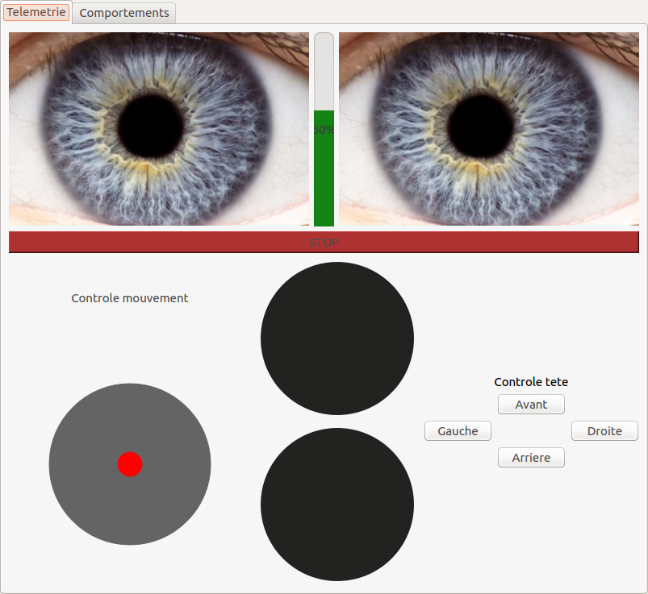
Illustration 7: Interface Leenby

Les fonctionnalités sont les suivantes : retours des caméras, affichage du niveau de batterie, bouton d’arrêt d’urgence, joystick pour faire bouger le robot, retours des lidars, boutons pour faire bouger la tête.
Le fonctionnement de ces fonctionnalités, l’implémentation ainsi que toutes les informations relatives à cette interface sont exposés dans le document 2 en annexe. Il s’agit de la documentation rédigée à la fin de la mission. Pour ne pas faire de redondance, je vous invite à lire ce document avant de reprendre votre lecture ici. Si vous ne le lisez pas, vous ne comprendrez pas pourquoi certaines fonctionnalités ne sont pas fonctionnelles,
Une fois l’interface terminée, un premier test a été effectué en exécutant le programme sur l’ordinateur du robot. Cependant, vous en conviendrez, il n’est pas simple et pratique de suivre le robot relié à un ordinateur avec des fils. Pour résoudre ce problème nous avons utilisé un outil très puissant de ROS qui est le ROS Network. Cet outil permet de mettre en réseau les différents topics. Grâce à cela, le nœud de l’interface fonctionne sur un ordinateur portable et publie les informations sur les topics en réseau. Puis le robot accède à ces topics pour récupérer les messages.
Dès que le ROS Network fut configuré sur la Leenby et sur l’ordinateur où est l’interface, nous avons fait un test pour déplacer la Lennby avec le joystick , et ça marche !
La Leenby était donc capable de se déplacer grâce au joystick virtuel programmé précédemment. Ensuite, il fallait ajouter la possibilité de connecter une manette physique (type Xbox360) à l’ordinateur de contrôle pour pouvoir faire bouger le robot. Cette manette devais faire bouger le joystick virtuel, qui ensuite envoie les informations.
Le retour des caméras est effectué de la même façon que tout le reste. Le robot publie les images qu’il capture sur un topic, et grâce au ROS Network, je récupère ces images et je les affiche sur l’interface.
Le bouton d’arrêt d’urgence permet d’arrêter le robot.
INSRERIMAGE

Ce que j’aurai pu faire de plus
Dans le cas de la mission sur la Leenby, le temps a été le pire ennemi. Les façons d’implémenter les autres fonctionnalités ont été pensé et réfléchie, mais le temps à manqué au moment de les implémenter car le stage était déjà fini. Avec plus de temps, nous aurions pu avoir un retour vidéo des caméras sur l’interface, et une carte de détection d’environnement en temps réel. Cela aurait été un vrai plus pour l’utilisation de l’interace.
Malgré cela, ce projet fut très intéressant.

III – Les missions annexes

Les présentations du lundi matin

Expériences – Apport d’aide

Interview
L’interview qui va suivre et celle d’un doctorant mexicain, actuellement en France pour sa thèse. Entre les doctorants étranger et les doctorants français, la communication se fait souvent en anglais. C’est pourquoi j’ai décidé de faire cette interview en anglais.

Antoine : - So first, what’s your name and how old are you ?
Jorge : - I’m Jorge Eduardo Aviles Mejia and I’m 26.
- What do you do there in France at the moment ?
- I’m a doctoral student.
- What where you studying before beiing there ?
- I’ve done bachelor degree in communication and electronic engineering, after i’ve got a master degree in autonomous systems of aerial and submarine navigation. I’ve done both of them in Mexico City.
-Since when are you in Limoges ?
- 6 weeks.
- What is the topic of your thesis ?
- Robotics, and more precisely autonomous navigation of a tractor for application in agriculture
-Why did you choose this subject ?
- My research topics were focused on computer vision, autonomous navigation and control system, so this topic involve all of them.
- Could you imagine working without computer ?
- It will be impossible to make the same without computer *laugh*
- What is the place of computer science in your thesis ?
- We use it all the time. The data acquisition is made with sensors, and then we process those informations with programms, machines or algorithms.
- Have you a funny facct to tell us about computer science ?
- Often the more frustating is when you code, it is for example forget a variable declaration et forget to include a file. Another thing is coding with multiple langages. Often you are confused between those langages, and you forget how to call a specific function for exemple.
-What do you want to do after your thesis ?
- I would like to be part of a research group in a research unit or in university, have the opportunity to teach all my experience and knowledges, and for sure continu researching.
- Do you want to stay there in the future ?
- I’m from Mexico City and I love this city, I go to New York for three months and it was incredible, and now it is my first time in France and in europ. But it is too soonto say if I want to stay in Limoges.
- Thank you
- You’re welcome.

